苏州市工程造价管理处
苏工价〔2026〕5号
关于开展2024版工程量清单计价
标准宣贯培训的通知

各相关单位：
2024版工程量清单计价和计算标准将于2026年6月1日起实施。为帮助广大从业人员全面理解新规要点、正确应用新标准，我处决定开展宣贯培训，现将有关事项通知如下：
一、宣贯时间
2026年4月24日 13:00-16:30。
二、宣贯对象
住建、发改、财政、审计等部门相关工作人员，建设、集中建设实施（代建）、施工、设计、工程造价咨询、招标代理机构等单位相关从业人员。
三、课程安排
培训日期 | 培训内容 | 培训时间 | 讲师
4月24日 | 2024版工程量清单计价和计算标准省、市执行文解读 | 13:00-14:20 | 徐国明
4月24日 | 休息 | 14:20-14:30
4月24日 | 2024版工程量清单计价标准宣贯 | 14:30-16:30 | 李冲
四、宣贯方式
本次宣贯采用线上直播，观看方式：
1.直播链接：https://srhvsv.vnet.weizan.cn/live/page/1124635731?v=1775788196419；
2.扫码观看：扫描下方二维码即可进入直播间观看，也可以扫码预约直播提醒，避免错过观看时间。

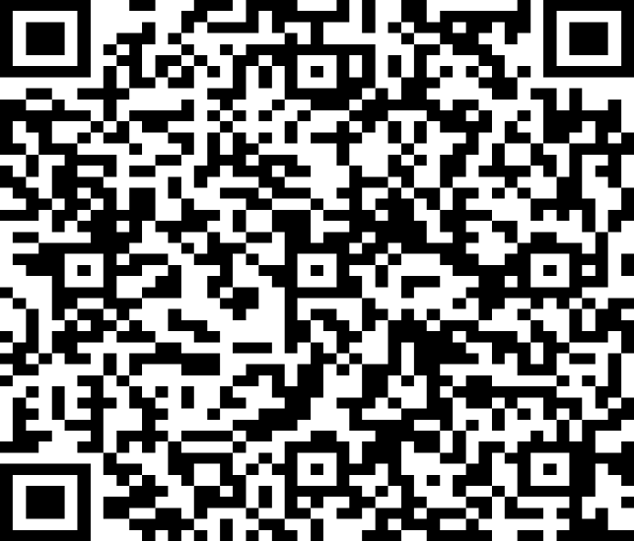
五、相关要求
1. 本次宣贯全程免费、不收取任何费用；
2. 请各单位高度重视，组织相关人员准时参加、认真学习。
六、其他
协办单位：苏州市工程造价协会；
技术支持：国泰新点软件股份有限公司；
联系人及联系方式： 金紫霞，0512-65180450。

苏州市工程造价管理处
2026年4月14日

